

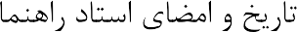

:

: | :
: | :
: | :
: /

:

:

: /

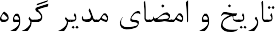
گزارش پیشرفت کار به درصد:
تاریخ تقریبی دفاع از پایان نامه:

